FF:DU2787a Cvičení: Mediace umění I (podzim 2015)

vyučující: dr. Alice Stuchlíková

**LEGIOVLAK, komentovaná prohlídka určená pro veřejnost** (foto 4 vlevo)

**ve středu 4. 11. 2015 od 15 h na 1. nástupišti vlakového nádraží Brno - Královo Pole** (sraz u poutače, viz foto 2+3 vlevo)**,** případně individuálně jindy, tzn. ve středu 4. nebo ve čtvrtek 5. 11. 2015, bezplatná komentovaná prohlídka pro veřejnost je vždy od 13, 14 a 15 h; Legiovlak je tyto dny otevřen od 8 do 16 h

Během komentované prohlídky Richarda Druryho vedené expozicí *Stavy mysli – za obrazem* v Galerii Středočeského kraje (dále GASK) v Kutné Hoře jste měli ve čtvrtek 29. 10. možnost vidět i díla **Otto Gutfreunda**. Jedním z artefaktů byl *Voják 1. odboje 1. světové války (Ruský legionář)* z roku 1922 vytvořený z polychromované pálené hlíny (viz foto 6 vpravo). Vydejte se 4. 11. (případně ve čtvrtek 5. 11.) na vlakové nádraží Brno - Královo Pole a zúčastněte se komentované prohlídky Legiovlaku. Prohlédněte si také fotografie v nádražní hale (viz foto 5 vlevo), pročtěte si tamější texty a pusťte se do úkolu na straně 2.

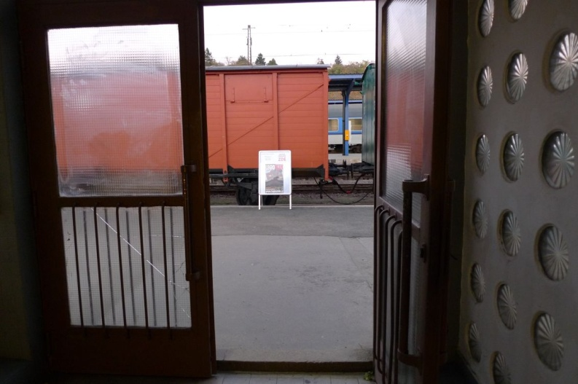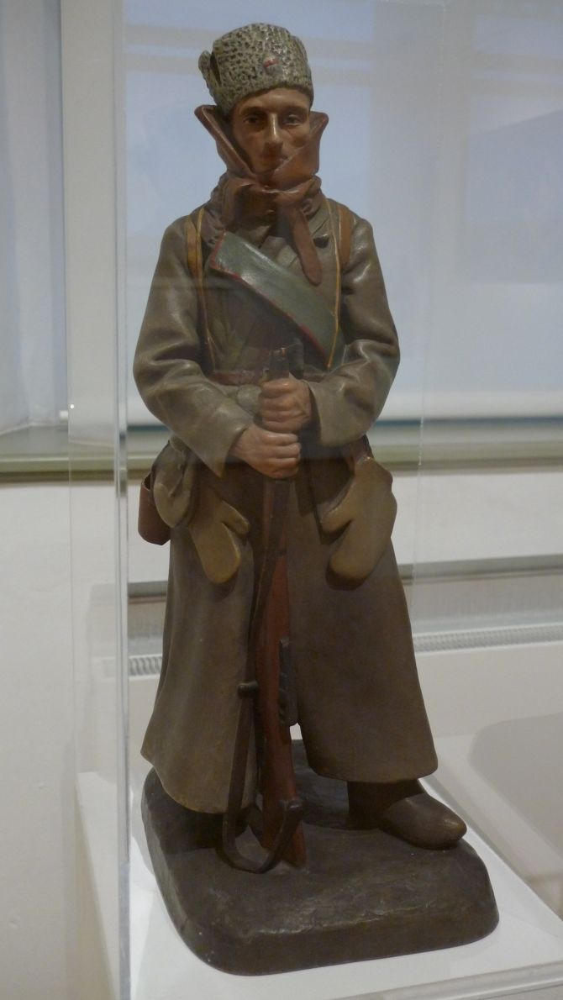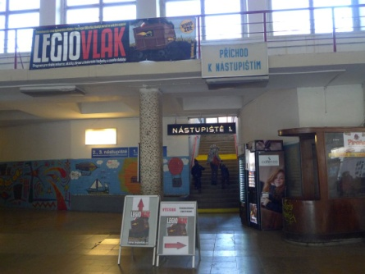

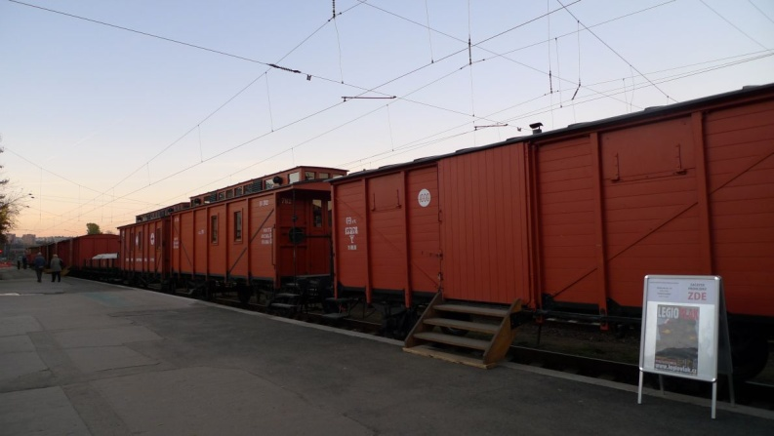

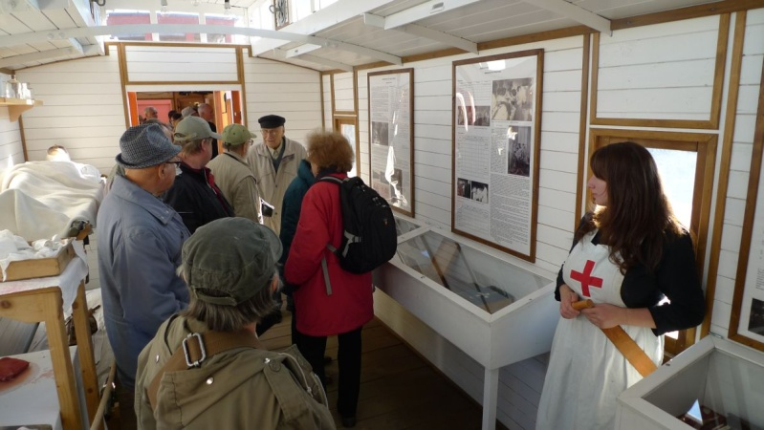

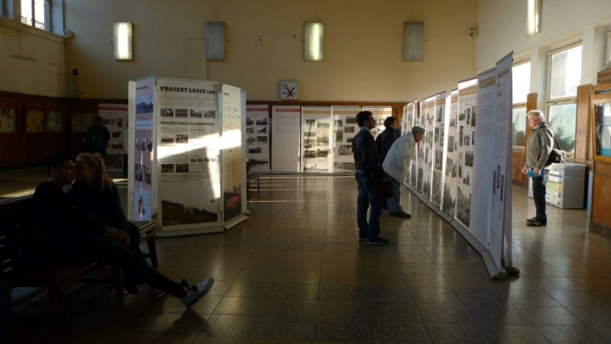

1

FF:DU2787a Cvičení: Mediace umění I (podzim 2015)

Jméno a příjmení, učo: doplňte

**MEZIINSTITUCIONÁLNÍ A MEZIOBOROVÁ SPOLUPRÁCE**

Kulturní instituce mezi sebou v praxi spolupracují. *Legiovlak* je pětiletý projekt, který postupně navštíví řadu větších i menších měst v České a Slovenské republice. Důležitou a spontánní součástí projektu je práce s komunitou. Rozvzpomeňte se, která muzea a jiné paměťové instituce (hrady, zámky ad.) jste kdy navštívili a jaké expozice, jaké exponáty zejména uměleckohistorického charakteru z období 1. poloviny 20. století představují. Zkuste vymyslet doprovodný/edukační program ke konkrétní expozici, konkrétním dílům, který tématem pravděpodobně osloví i návštěvníky *Legiovlaku* a potenciálně je přiměje k návštěvě vybrané kulturní instituce. Pokud se nebudete moci rozhodnout mezi více možnostmi, dejte přednost instituci v místě, kde se nachází železniční stanice.

**Cílová skupina:** studenti SŠ / studenti VŠ / rodiny (senioři+rodiče+děti) / senioři smažte, co neplatí

**Zvolené konkrétní muzeum / muzeum umění /kulturní instituce a město, v němž se nachází:** doplňte

**Název konkrétní expozice, případně podrobnosti ke konkrétním dílům:** doplňte

**Název atraktivního doprovodného/edukačního programu:** doplňte

**Obsah lákavého doprovodného/edukačního programu:** doplňte v pár větách

**Troufli byste si na realizaci tohoto doprovodného/edukačního programu Vy sami?** ano / ne smažte, co neplatí

**Po dopsání si celý text znovu přečtěte a stylisticky i gramaticky upravte, zdokonalte.**

Termín vložení hotového souboru do odevzdávárny **FF:DU2787a Cvičení: Mediace umění I** je úterý **10. 11.** 2015,

soubor před vložením do odevzdávárny Cvičení: Mediace umění I nazvěte **Spolupráce**

a vše zažlucené v souboru po dokončení a před odevzdáním do odevzdávárny Cvičení: Mediace umění I smažte.

2